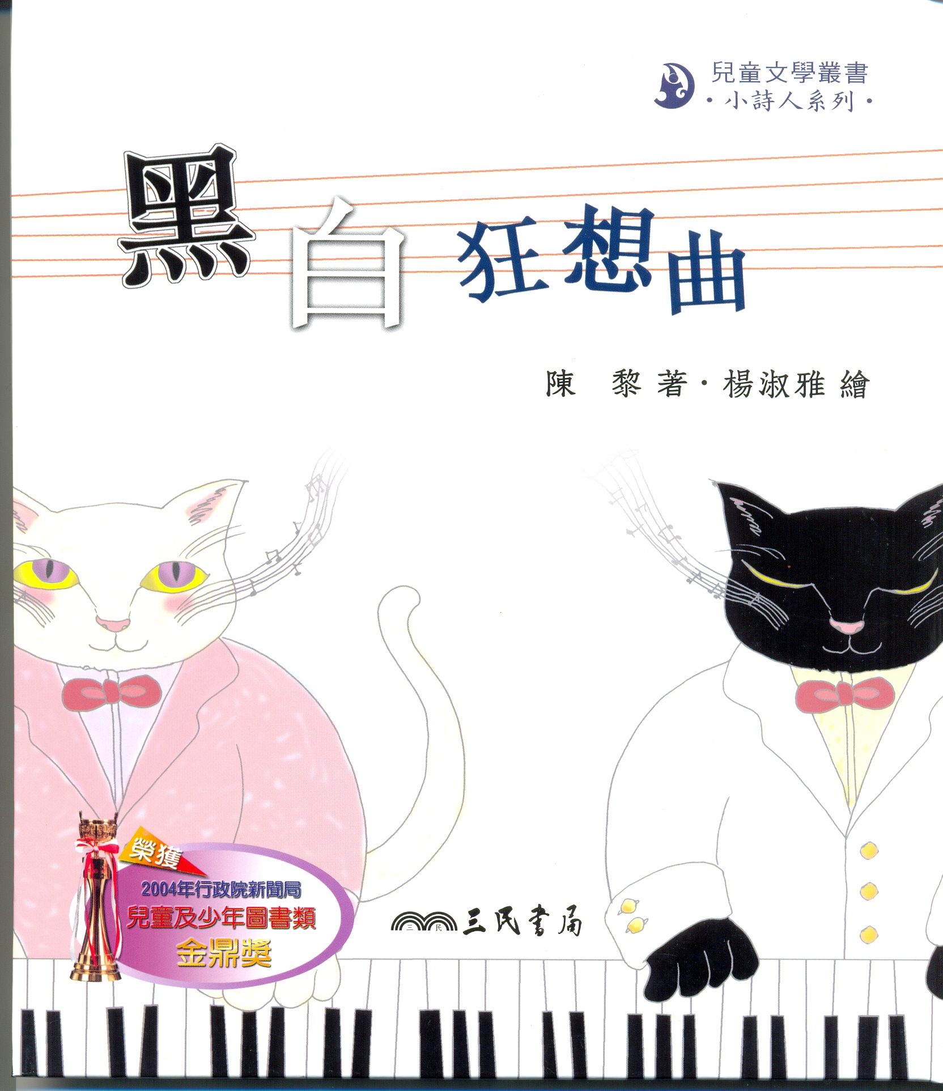

陳黎老師在《黑白狂想曲》中，大玩想像與文字遊戲。電視遙控器像機關槍，可以槍斃不好看的電視，或逼它們改過自新，那有沒有可以控制情緒的遙控器？天空車站站長打瞌睡，在告示牌上寫錯了好多字，好心的小精靈用立可白修改的痕跡怎麼會變成閃亮的星星？黑煙囪裡怎麼會冒出白鴿子？阿德的抽屜裡藏著什麼寶貝？用牙膏刷牙有什麼好處？哈！說不定，你有更特別的答案！相信你腦筋裡無垠的想像力與無窮的爆發力，現在一定蠢蠢欲動，那就學學陳黎老師，把它們寫下來吧！

